www.andreicrivat.ro

Încă un festival de film: Comedy Cluj
3 Comments Published by Andrei Crivat on 9.6.2009 @ 12:49am in Events, clujene
sursa şi mai multe detalii aici
În octombrie o să se întâmple încă un festival de film: Comedy Cluj.
Festivalul va avea loc între 10 şi 18 octombrie. Va fi un festival mare. Pentru prima ediţie va avea un buget de 400.000 de euro, 70 de filme şi 200 de proiecţii. Vrem sã fie, de departe, cel mai puternic festival de comedie din Estul Europei.
Vor fi proiectate comedii de toate genurile, vom avea şi comedii mai… “serioase”. în festival nu se vor gãsi filmele care sunt la mall. Vor fi filme absolut superbe, spumoase, vor fi multe surprize şi sunt convins cã ele vor plãcea multor oameni iubitori de film. (…) Vom avea o secţiune de concurs unde se vor afla circa zece filme noi din toatã lumea, avem o secţiune “Oldies, but goldies”, în care vor fi de la filme alb-negru pânã la comedii celebre din anii ’70, româneşti şi strãine. Comediile româneşti nu vor fi cele promovate pe toate televiziunile, vom încerca sã gãsim comedii deosebite. Vrem sã dãm un premiu de excelenţã pentru întreaga activitate şi vom avea o micã retrospectivã legatã de acel personaj. Va exista, însã, şi o secţiune dedicatã comediilor din ultimii cinci-şase ani.
În festival o să fie implicat şi “Vladimir Marin, care a fost directorul Casei de Filme 5, a produs vreo 100 de filme pe vremea lui Ceauşescu“

Niscaiva noutăţi
1 Comment Published by Andrei Crivat on 11.9.2009 @ 09:53am in Events, clujene, personal stuff
1. Între 10 şi 18 octombrie are la loc la Cluj Festivalul Internaţional “Comedy Cluj”. Festival de film de comedie, după cum bine îi spune şi numele, de altfel. Eu voi fi (adică sunt deja) bloggerul oficial al Festivalului. Asta înseamnă că avem aici un blog pe care eu voi presta aproape zilnic informaţii despre ce se va întâmpla la Festival, despre ce filme vor fi, despre cum mai merge cu organizarea şi altele. În plus, o să vă cer des părerea, sfatul şi/sau ajutorul, aşa că vă rog să vă abonaţi INSTANT la rss.
Avem şi un cont de twitter, aici.
2. De luni fac parte din echipa care pune la cale un proiect grandios (vedeţi ce frumos am exprimat faptul că am un nou job ?). Nu că v-ar interesa asta musai foarte tare, dar ca idee, în timpul zilei n-o să prea fiu prezent pe net, n-o să vă mai încânt cu update-urile mele simpatice pe twitter şi n-o să mai avem excelentele şi profundele discuţii pe messenger cu care v-aţi obişnuit. Sigur, facem să fie bine, da’ e bine să am o scuză

Concurs pentru Festival
5 Comments Published by Andrei Crivat on 29.9.2009 @ 11:49pm in Blogging, Events, clujene
Pe blogul Festivalului de Comedie am dat drumul unui concurs. E simplu, trebuie să scrieţi o chestie amuzantă, să trimiteţi un mail şi puteţi câştiga un card ALL ACCESS, cu care puteţi intra liber la toate filmele şi party-urile din cadrul Festivalului. Nu e musai să aveţi blog pentru asta.
Detalii găsiţi aici
Eu vă mai spun doar că un juriu va analiza toate articolele. Juriul este format din Cetin Ametcea (Arhi), Laurenţiu Balaban (Orădeanul), Sebastian Bârgău (Visurat), eu, Ionuţ Oprea (Clickio) şi Vali Petcu (Zoso).

Random
5 Comments Published by Andrei Crivat on 11.10.2009 @ 08:43pm in personal stuff
Am fost ieri la Târgul de produse tradiţionale “Patrimoniu alimentar” (detalii aici) care s-a ţinut la USAMV. A fost a doua ediţie, am găsit chestii faine şi ciudate (în care m-am înfipt, evident). Am venit acasă cu fois gras, jambon, salam de raţă, salam de căprioară şi salam de măgar (pe astea le-am luat de la un francez, care a fost şi anul trecut, face multe chestii faine, o să scriu separat despre el), am găsit la un om bun de pe lângă Sighişoara de la care am luat brânză de capră cu chimen şi brânză de capră la burduf (avea omul şi alte minunăţii, gen brânză de capră cu busuioc şi ardei, o minune). De la un măcelar aprig, nu ştiu de pe unde era, am venit cu nişte cârnaţi de oaie, cu nişte pastramă de berbecuţ şi cu brânză în coajă de brad. Apoi, chiar la plecare, am găsit nişte oameni faini din Brad, de unde am luat o mână bună de virşli (cârnaţi geniali, din carne de capră). Ce mi-a mai plăcut la Târg a fost standul USAMV, cu nişte afumături bestiale şi cu bere neagră Student, făcută de studenţi. Păcat că n-au voie să vândă.
În principiu, Târgul ăsta e o minunăţie de eveniment, păcat că e făcut într-un spaţiu în care oamenii se înghesuie tare. A, să nu uit – pe o parte din producătorii de minuni culinare care au fost zilele astea la USAMV o să-i puteţi găsi la Expo Transilvania, în jur de 29 octombrie, când e ceva târg de profil.
În altă ordine de idei, am terminat de citit Indicii anatomice, cartea Oanei. Concluzii simple: în primul rând, cartea e bestială. Mi-a trezit nostalgia cărţilor poliţiste din liceu, scrise de Theodor Constantin. În al doilea rând, are de toate: crime, intrigi, suspecţi, o Crina exact aşa cum mi-o imaginez, ambiţioasă, harnică şi isteaţă, capabilă să urmărească un subiect până în pânzele albe şi un personaj principal, Lala, de care m-am îndrăgostit după primele 20-30 de pagini. Pe scurt, dacă n-aţi citit cartea, faceţi cumva s-o citiţi. Dacă vă place genul, n-are cum să nu vă placă acest volum. Dacă nu vă place genul, poate c-o să înceapă să vă placă după ce citiţi Indiciile.
Am fost să văd, la Festivalul de Comedie, Fuera de Carte, despre care am scris aici. O comedie simpatică, cu un bucătar gay, la câteva faze am râs cu lacrimi. Abia aştept să văd Mrs. Radcliffe Revolution şi 12 in a box.
Righto, off to work now.

Client service pe timp de criză
6 Comments Published by Andrei Crivat on 13.10.2009 @ 03:32pm in clujene, stupidisme
Oamenii de la Citynews se roagă de vreo 5 săptămâni de oamenii de la RDS sa le tragă cablu la Mesagerul şi să le facă netul sa mearga la standardele din contract la Citynews. Ce face RDS ? Face pe dracu’, omu’ de-acolo care se ocupa de problemă nu le mai răspunde la telefoane.

De 5 săptămâni, da ? Şi cică-i criză şi în criză tragem de clienţi să rămână la noi

Noi suntem zeii blogosferei
6 Comments Published by Andrei Crivat on 16.10.2009 @ 12:54am in Fun stuff, friends
Avem o poză
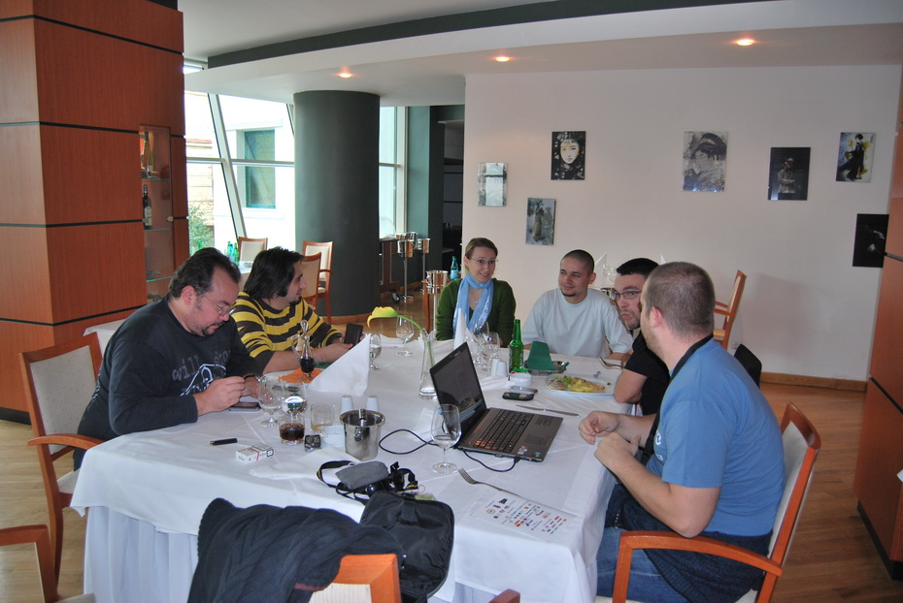
De la stânga la dreapta, apar după cum urmează:
Cetin “Dionisos” Ametcea – Arhi
Ionuţ “Hermes” Oprea – Clickio
Liliana “Afrodita” Ianculescu – Lilişor
Laurenţiu “Hefaistos” Balaban – Orădeanul
Sebastian “Ares” Bârgău – Visurât
Bobby “ZEUS” Voicu (tatăl zeilor şi şeful lor suprem)
Din poză lipsesc, din păcate, după cum urmează:
Vali “Apolo” Petcu – Zoso
Radu ” Hades” Băzăvan – Groparu
Adrian “Bucătarul zeilor” Hădean
Poza a fost făcută de un semizeu oarecare, de rând, al dumneavoastră Andrei “Herr Culeanu” Crivăţ, într-o pauză de la Comedy Cluj
www.visurat.ro:
1.10.2009

Hai sa ne radem
Scris de VisUrat
In primul rand trebuie sa stiti DE CE sa ne radem. Iaca d-asta:
In al doilea rand, de ce sa NE radem. Pentru ca puteti veni cu NOI sa ne radem, daca participati la concurs. E simplu, nu-s cerinte imposibile si eu sunt in juriu.
Deci, hai sa ne radem.

17.10.2009:

It’s good to be a blogger
Scris de VisUrat
Mai ales cand faci poze de genul acesta cu Tora Vasilescu.
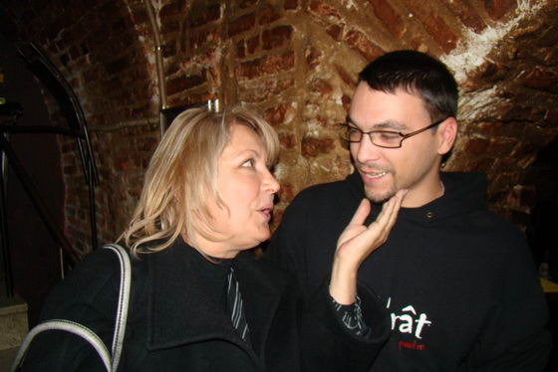
Este una dintre cele mai de treaba actrite cu care am avut onoarea sa stau de vorba la Comedy Cluj, chiar daca discutia a fost destul de scurta. A meritat pentru ca mi-a explicat ca intr-o poza nu trebuie sa te uiti direct in camera ci o poti face mai frumoasa daca faci altceva in afara de zambi tamp uitandu-te intr-un obiectiv.
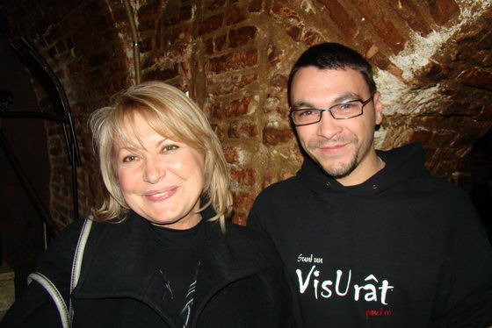

19.10.2009:

Comedy Cluj, concluzii
Scris de VisUrat
Ultimele zile petrecute la Comedy Cluj au fost bestiale. Pe langa conditiile excelente de la City Plaza, hotelul in care am fost cazati, am avut ocazia sa vad cateva comedii foarte frumoase si sa cunosc si oameni pe care i-am admirat ani de zile la televizor.
Despre Tora Vasilescu am scris, o super doamna care ne saluta zambitoare in fiecare dimineata la micul dejun.
Urmatorul pe care l-am cunoscut a fost Catalin Mereuta. 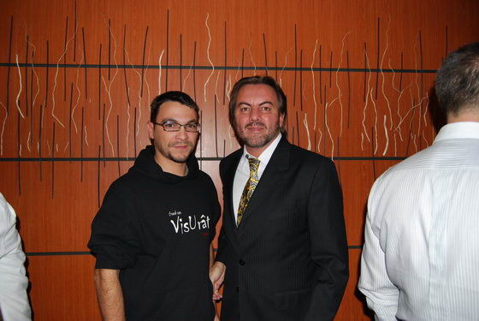
La fel ca si Tora Vasilescu, Catalin Mereuta ne saluta si zambea de cate ori ne intalneam. Prima data m-am mirat cand am vazut ca m-a salutat si m-am intrebat de ce oare, dar m-a linistit Denisa spunandu-mi ironic:
“Poate te cunoaste de la televizor…”
Oricum, a fost extrem de placut sa vezi cum oamenii pe care-i vezi doar in filme sau la televizor sunt niste persoane de treaba si fara vedetisme in cap.
Si Alexandru Bindea a fost prezent si, ca si cei enumerati mai sus, a fost tot timpul cu zambetul pe buze si dispus la discutii de tot felul, fara impresii de mare vedeta.
Ultimul cu care am avut onoarea sa discut a fost chiar castigatorul premiului de excelenta, maestrul Marin Moraru. Langa domnia sa m-am simtit ca un purice, stiind ca stau langa cel ale carui replici le stiu aproape pe de rost si care m-a facut sa rad ani in sir.
Mi s-a parut o persoana extraordinara, si il apreciez mai ales pentru ca vorbea cu lacrimi in ochi despre fostii sai colegi de teatru si film, acum trecuti in nefiinta.
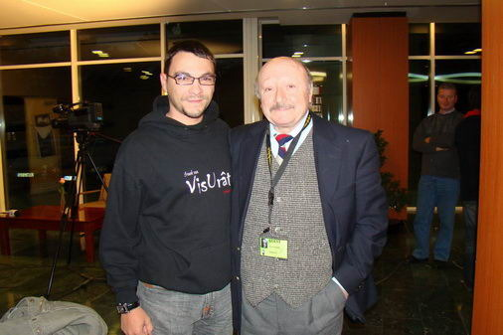
Nu sunt batran, dar eu consider ca generatia tanara nu mai face nici o branza in cinematografia romaneasca. Nu mai vad sa apara prea curand un Toma Caragiu, un Marin Moraru, un Gheorghe Dinica, un Dem Radulescu, un Ilarion Ciobanu, sa nu mai spun de Birlic… Acum umorul e gustat daca-i facut de trupe obscure de stand-up sau de “actori” ca Tudor Chirila sau Mugur Mihaiescu, plini de figuri, besini si vedetisme…
In fine. Tin sa-i multumesc lui Andrei Crivat pentru invitatia la acest festival si lui Horatiu si Sorin Dan pentru acest festival si sper sa ajung si anul urmator la editia a II-a.
www.arhiblog.ro:
1.10.2009
- Cu ocazia asta, Comedycluj fac un concurs, la care premiul constă într-un card ALL ACCES, care oferă pe toată durata festivalului – între 10 și 18 octombrie – liberă intrare la toate proiecțiile (inclusiv cele din competiție) precum și la toate party-urile din cadrul Festivalului.
Regulamentul îl găsiţi pe site, în principiu e uşor, dacă ştii şi poţi a scrie.
Dacă nu, oricum nu prea ai ce căuta acolo, nu?
- 17.10.2009:

« Votați-mă, mama e bolnavă de cancer
Lungul drum a lu` Arhi cătră casă »

E greu să lucrezi cu bloggerii
Am văzut 2 filme la festival. Twelve in a box, care a fost mult prea funny, am ras de am crăpat, și Celălat domn Johnson, care nu prea a fost pe gustul meu, dar na, nu poți împăca pe toată lumea.
Noah, vreți să știți cum se lucrează cu bloggerii?
Uite cum arată Sonia Dragoș, coordonatoarea de evenimente de la festival, înainte și după ce a lucrat cu noi.
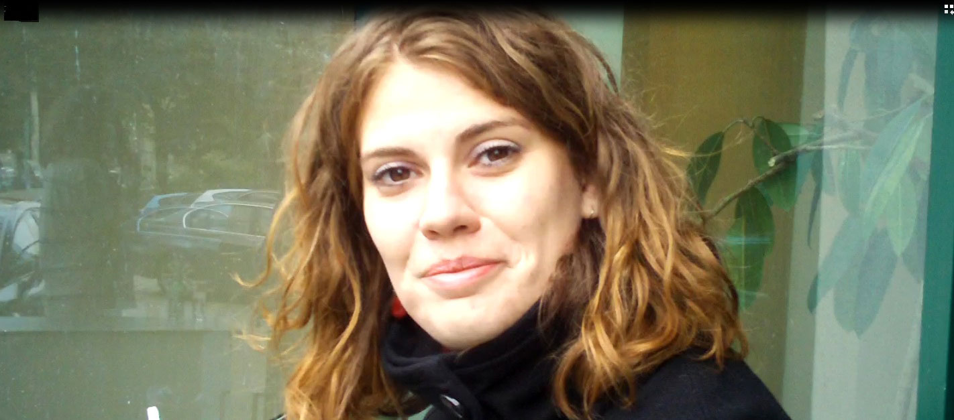

Am aflat din surse secrete că e singură. Băgați copii, băgați.
Clickio.ro:
30.09.2009
2. Dupa o zi de miscare, care trebuie sa devina memorabila pentru a ne aminti cat mai mult ca trebuie sa pastram un echilibru, se potriveste de minune o cura de ras. Si asta pentru ca urmeaza peste 10 zile festivalul de comedie de la Cluj.
Ocazie cu care organizatorii au pregatit un concurs pentru cele mai amuzante povestiri demne de un film de comedie. Oricine poate participa, cu blog sau fara, trimitand textul sau link-ul lui toar’su andrei at andreicrivat punct ro pe care deja il stiti din comedii ca “Bloggerii castiga TIFF 2009″, “Dezmat culinar la Irish&Music Pub”, sau “Daca e weekend, e airsoft”:)
Juriul care “se va rade” citind povestirile si care o va premia pe cea mai hazlie va fi format din bloggeri: Cetin Ametcea (Arhi), Laurențiu Balaban (Orădeanul), Sebastian Bârgău (Visurât), domnul de mai sus aka Andrei Crivat(andreicrivat.ro), Ionuț Oprea (Clickio) și Vali Petcu (Zoso). Vrem sa radem cat mai tare, asa ca dati drumul la povestiri!
A, si cea mai hazlie primeste, citez de pe blogul comedycluj: “card ALL ACCES, care oferă pe toată durata festivalului – între 10 și 18 octombrie – liberă intrare la toate proiecțiile (inclusiv cele din competiție) precum și la toate party-urile din cadrul Festivalului”. Deci cine o sa rada la urma chiar ca o sa rada cel mai bine :))
Asadar, miscare si ras. De astea chiar avem nevoie. Asa-i ca da?

19.10.2009:

Comedy Cluj: nu am mai ras asa de ani de zile, multumesc Cluj!

October 19th, 2009
Insemnare despre: amuzante — clickio @ 8:35 am
La sfarsitul saptamanii trecute am fost la prima editie a festivalului “Comedy Cluj” in calitate de invitat, alaturi de zeii blogosferei. Am prins doar cateva filme, pentru ca joi si vineri m-am ingropat in munci in camera de hotel, si abia serile si in week-end am putut sa ma bucur de gratiile festivalului.
Insa nici statul in camera n-a fost rau deloc. Am stat la City Plaza, in centrul Clujului, la distanta egala si foarte scurta de toate cinematografele unde erau programate proiectiile festivalului, chiar daca m-am lafait putin in BMW-urile oficiale ale festivalului, mereu in intarziere, cum ma stiti. Si am fost vecin si aici pe Pamant, nu doar in Olimp, cu Arhi si Visurat, multumita aripii de 5 stele a hotelului.
Joi si vineri au insemnat lucru la biroul din camera, pe conexiunea hotelului, cu doze de cafea facute la expressorul din dotarea camerei, cu urechea la stirile realitatii auzite prin plasma de pe perete. A trebuit sa ma multumesc cu doar cate un film pe seara, pentru ca la al doilea as fi adormit pe mine. M-as fi putut obisnui foarte usor cu un asemenea birou si in Bucuresti:)
Abia vineri pe seara si de fapt de sambata am dat drumul la maxim la robinetul filmelor de comedie, si am avut ocazia sa vad si unul din cel mai ilariant film de comedie din ultima vreme, “12 in a box”, comparabil ca efect ilariant cu “Death at a funeral”.Care culmea, a aparut dupa el, si probabil va veni la Comedy Cluj, editia a doua. Aceste doua filme le recomand tuturor celor care vor sa isi dezgroape simtul umorului in hohote necontrolabile care continua si dupa ’credits’.
Imi pare rau ca nu am filmat iesirea din sala de la “12 in a box”, pentru ca ati fi putut vedea o masa de oameni care iese razand cu lacrimi, hohote, icnituri si chiar tuse de la un film, ceea ce, trebuie sa recunoastem, e o priveliste rara la noi in cinematografe.
Deci s-a ras cu toata puterea, din stomac. Apoi am vazut si alte filme sturlubatice, unele mai usoare, altele mai hardcore (mai sus pe scara ras-o-metrului), altele mai complicate. Printre cele din ultima categorie se numara si doua care mi-au placut mie in mod special, ‘Hindemidth’ si ‘Voi cei vii/Du levande’, ambele premiate in cadrul festivalului, chiar daca am mai facut cu ocazia asta nota discordanta cu cei cu care impartatesc in alte dati gusturi comune.
Hindemidth e o comedie a absurdului in timp ce Voi cei vii este o satira contemporana care iti suprima rasul prin tocmai realismul intamplarilor din care e compus. Na ca am scris si o fraza de critic, desi nu-mi place asta, dar am preferat sa va spun o propozitie despre fiecare in loc sa vi le povestesc, pentru ca stiu ca nu v-ar fi placut.
Nu am apucat sa vad de data asta Operatiunea Monstrul si Secretul lui Bacchus, pe care insa le-as cumpara pe DVD, sa le mai privesc din cand in cand cu unii care nu le-au vazut. Am preferat filmele straine mai obscure, pentru a descoperi lucruri noi. Si am descoperit o comedie maghiara simpatica, de exemplu, pe numele ei Made in Hungary.
Si pe drumul de intoarcere mi-am dat seama ca am ratat un aspect foarte important al clujului: cel culinar. OK, gala Comedy Cluj a avut o minunata specialitate de porc cu sos de catina, si meniul special al festivalului, desi nu foarte variat, a avut feluri gustoase, insa nu am apucat decat intr-o seara si pe fuga sa ma bucur de magia maestrului Adi Hadean, motiv pentru care daca nu ajunge el la Bucuresti anul asta imi propun sa-l mai vizitez eu cel putin o data.
Si scurta nota despre TIFF, ca mi-am adus aminte: Bai, mie chiar mi-a placut Nord, filmul ala care a impartit trofeul anul asta impreuna cu “Plicticos, Adjectiv”. Simteam nevoia sa spun asta.
www.oradeanul.com:

30.09.2009
[Concurs] All Access Comedy Cluj
Categorii: Divertisment | 30 September 2009 | 1 Comment
Poate esti deja blogger, poate ca-ti vei descoperi un nou talent sau poate ca-ti place foarte mult comedia. Acest concurs e pentru tine!
Premiul constă într-un card ALL ACCES, care oferă pe toată durata festivalului – între 10 și 18 octombrie – liberă intrare la toate proiecțiile (inclusiv cele din competiție) precum și la toate party-urile din cadrul Festivalului.
Povesteste-ne o intamplare amuzanta din viata ta (1000-3000 caractere), intamplare buna de un film de comedie si poti sa te distrezi la Comedy Cluj International Film Festival.
Regulile le gasesti aici.
P.S: Fac parte din juriu.

Omenirea nu s-a schimbat mult in 60 de ani
Categorii: Divertisment | 16 October 2009 | No Comments
Acum stau cu Lili intr-o camera de 4 stele la City Plaza (vom pune si poze) si scriem despre ziua de ieri la Comedy Cluj. Afara ingheata pietrele, noi avem 28 de grade in camera :)
Primul film la care am fost: “Vacanta domnului Hulot”, o productie franceza din 1953. Pe scurt, domnul Hulot e probabil inspiratia pentru crearea lui Mr. Bean. E vorba tot de un om cu multe bagaje pe care nu stie cum sa le mai care, tot de un om cu o masina foarte proasta. La 60 de ani dupa film inca radem de asta! Filmul e presarat cu poante gen Stan si Bran.
Omenirea nu s-a schimbat mult in 60 de ani!
Filmele care ruleaza sunt opere de arta si o parte din istorie, dar nu toata lumea gusta aceasta arta!
Dupa festival o sa revin cu o recomandare de filme. Azi la ce film sa merg?
Francezii faceau filme in 1950 si romanii n-au in 2010 curent la sate.
Acum e timpul pentru o cafea!
www.lilisor.net:

@Comedy Cluj
Scris de lilisor in Diverse on 10 15th, 2009 | 2 Comentarii
De azi pana duminica suntem la Cluj, la festivalul de comedie. Daca ai nevoie de o portie zdravana de ras, iti recomand sa vii si tu.
Ne citim!

Secretul lui Bachus @Comedy Cluj
Scris de lilisor in Cinemateca on 10 16th, 2009 | Nici un comentariu
Deseară vom încerca să aflăm care e Secretul lui Bachus, o comedie românească din 1983.
Dacă eşti în Cluj, te aşteptăm deseară la ora 21.00 la Cinema Arta.
Sper doar să aibă căldură în sala de cinema, să nu îngheţăm ca ieri la Vacanţa domnului Hulot.

Comedy Cluj – ziua 1 (pentru noi)
Scris de lilisor in Cinemateca on 10 16th, 2009 | Nici un comentariu
Aşa cum te-am anunţat deja, suntem în Cluj, la Festivalul de Comedie. Pentru că nu dispunem nici de carnet de şofer, nici de automobil, ne-am cărat bagajele cu ajutorul CFR. Doamne mulţamu-ţi că acceleratul de Iaşi care ne-a lăsat prin Cluj a avut căldură şi nu puţea.
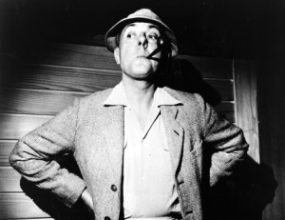
Mr. Hulot
Suntem cazaţi la City Plaza, un hotel de 4 stele. Camera arată impecabil, e curată şi, foarte important, e super călduroasă! Deşi în Oradea plouă de 2 zile, în Cluj vremea e doar friguroasă.
Ieri am văzut şi prima comedie din cadrul festivalului: Vacanţa domnului Hulot, o producţie franceză a anului 1953 regizată de Jacques Tati.
Vacanţa domnului Hulot prezintă aventurile unui Mr. Bean al Franţei din anii ‘50 (interpretat de mimul şi regizorul Jacques Tati), un împiedicat şi jumătate care conduce cea mai zgomotoasă maşină din zonă, înţelege greşit situaţiile (e o fază mişto când crede că un tip se uită pe gaura cheii în cabina de schimb a celei mai frumoase tipe şi îi dă un şut în fund “nesimţitului”; de fapt tipul făcea poze la un grup de turişti din spatele cabinei) şi per total, dă peste cap viaţa localnicilor din staţiunea unde-şi face vacanţa de vară. Nu-ţi povestesc aventurile domnului Hulot, trebuie să le vezi şi să le apreciezi, mai ales dacă eşti fan Mr. Bean.
E un film haios dar nu pe gustul oricui. Din cate am înţeles, producţia ar fi fost modificată de câteva ori de-a lungul anilor de către regizor, Jaques Tati fiind recunoscut pentru filmele în care se aud puternic zgomotele ambianţei. De altfel, Tati a fost nominalizat la Premiile Oscar pentru acest film.
Mi-a plăcut mult melodia temă a filmului, se regăseşte şi în prima parte a clipului de mai jos. Dacă ştii cumva cum se numeşte coloana sonoră, lasă-mi un comentariu.

Gala Premiilor Festivalului de Comedie Cluj
Scris de lilisor in Cinemateca on 10 18th, 2009 | Nici un comentariu
După mai bine de o săptămână în care clujenii şi juriul evenimentului au avut ocazia de a viziona şi nota comediile propuse, aseară, 17 octombrie 2009, s-au decernat premiile Festivalului de Comedie Cluj, prima ediţie.
Teatrul Naţional “Lucian Blaga” a fost pregătit de sărbătoare şi l-a primit pe scenă pe Dorel Vişan (Senatorul Melcilor), amfitrionul galei.
Discursul de început al actorului a fost trist dar realist. A subliniat faptul că actorii mari români se duc într-o lume mai bună, lăsând în urmă amintiri şi mărturii ale unor capodopere. Din păcate, locul lor rămâne gol pentru mult timp pentru că e greu pentru un tânăr actor să ţină locul unui monstru sacru.
“N-avem timp să facem umbră pământului. [...] Încercăm să mai salvăm ce se poate salva cu fiecare manifestare a acestui festival.”
Referitor la festivalul de comedie, Dorel Vişan e încrezător că nu vom uita să zâmbim iar evenimentul va deveni o tradiţie anuală “au rămas amintiri, prietenii, oameni ce s-au cunoscut. [...] Poate ne vor creşte aripile”.
Premiile Festivalului de Comedie Cluj:
Premiul revistei “Luceafărul”
- “Frumoasa Dunăre Albastră” (2008, Serbia), regizor: Darko Bajic.
- “Une chaîne pour deux” (2008, Franţa), regizor: Frederic Ledoux
- “True Laugh”, scurtmetraj.
Cel mai bun scenariu:
- Andrei Slabakov pentru “Hindemith”, Bulgaria
Cea mai bună regie:
- Boris Khlebnikov pentru “Plutind la întâmplare”, Rusia, 2006.
Cea mai bună actriţă:
- Judit Schell pentru “Doar sex şi nimic altceva”, Ungaria, 2006, regia: Krisztina Goda.
- Yolande Moreau pentru Louise-Michel, Franţa, 2008, regia: Benoît Depeline, Gustave de Kervem
Cel mai bun actor:
- Voi completa după ce voi afla numele actorului din Fuera de la Carta, Spania, 2008, regia: Nacho G. Velilla
Menţiunea specială a juriului:
- David & Layla, SUA – Irak, 2005, regia: Jalal Jonroy.
Premiul Publicului:
- Valami Amerika, Ungaria, 2001, regia Gabor Herendi.
Premiile de Excelenţă:
- Tora Vasilescu, o actriţă nu doar temperamentală ci şi pasionată şi pasională.
- Marin Moraru, un actor desăvârşit.
Trofeul Festivalului:
- Voi, cei vii, Suedia, 2007, regia: Roy Andersson.
Gala de decernare a premiilor Festivalului Internaţional de Comedie Cluj s-a încheiat cu un spectacol de stand up comedy. Cu regrete, n-au fost pe gustul meu, glumele politice sunt peste capacitatea mea de toleranţă.

www.denisuca.com:
16.10.2009:

La Cluj
Scris de Denisa pe 16 October, 2009 la 4:15 am | Categoria: la grămadă | 390 views
Am ajuns la Cluj in seara asta, impreuna cu Mufica si viitoarea lui sotie. N-am mai apucat sa vad nici un film, dar maine avem in plan sa radem la “Secretul lui Bachus”. In Irish Pub [ca doar unde altundeva?] i-am intalnit pe Siropel, Lili, Adi [pfoai, ce mancaruri bestiale are in meniul de la pub, trebuie sa le testati! Saru'mana pentru masa!], Andrei, Groparu si Arhi – bine, pe el si pe Sebi i-am intalnit mai repede, m-au asteptat in gara.
Pana una alta, suntem cazati la un hotel cu multe stele, care este pur si simplu superb. M-am tot gandit, ca o nevasta de Cosmar ce ma aflu, ce-as putea sa-i bag de vina. Hotelului, nu Cosmarului. Si n-am gasit nimic, nu ma deranjeaza nici macar faptul ca nu este Internet wireless, pentru ca eu n-am laptop.
Asa ca-i bine, ca de fiecare data cand vin la Cluj. Ma duc sa dorm in patul moale, revin maine cu impresii despre Comedy Cluj.

18.10.2009:

Ultima zi la Cluj
Scris de Denisa pe 18 October, 2009 la 2:24 am | Categoria: la grămadă | 295 views
Trebuia sa fi scris mai mult despre cum a fost la Festivalul International de Film Comedy Cluj, dar n-am prea avut cand. Ieri am incheiat ziua cu cheful din Euphoria, iar azi, dupa gala de inchidere si receptie ne-am “trezit” in camera Nasului, impreuna cu Siropel, Lili si Nebuloasa.
Muficii au dormit ca porcii si n-au vrut sa mearga la nici un film, pe motiv ca nu au primit badge-uri de invitati. Ca sa vedeti ce mofturi de vedete pot sa aiba niste jucarii de plus!
Oricum, daca nu am avut timp sa scriu pe blog despre Comedy Cluj, inseamna ca am avut ce face, deci n-am apucat sa ma plictisesc – nici macar de camera de hotel de cinci stele in care am stat. Si-as mai fi stat, dar maine dimineata, foarte devreme, adica pana la 12, trebuie s-o eliberam.
Poze de la gala o sa va arat spre seara, dupa ce ajung acasa.
P.S. Mie asa de mult imi place Clujul, incat m-as muta aici. Stie cineva un job bine platit si pe care as putea sa-l fac eu?
Nebuloasa.info:
19.10.2009:
Cluj, comedie si zeitati
Monday, October 19th, 2009 | Author: nebuloasa
Mai copii, cum sa va spun io…am avut un weekend bestial. Da’ bestial! Sa purcedem la a povesti.
Vineri, m-am impachetat frumusel si am plecat spre Cluuuuj. Drept e ca am ajuns numai sambata pe la amiaza, dar am avut o oprire scurta; stiti voi, drum lung, oboseala, o trebuit sa ma opresc sa ma “revergorez” Sambata, inainte sa ajung un Cluj, m-am oprit pret de vreo doua ceasuri pe la Groparele, care era cu Mishu si multi altii intr-un “tim drinking” de mare angajament; mi-am umplut stomacul, care deja se razvratea de foame, cu un pastrav bine facut la gratar, asezonat cu jumatate de lamaie si muuuult mujdei de usturoi. As mai fi stat pe la ei, dar am simtit mintea colectiva a zeilor blogosferei cum ma cheama inspre ei.
Cand am ajuns la City Plaza, hotelul de 5 stele (indeed) care caza blogarimea de trafic intens, i-am intalnit pe Denisa, Sebi, Laurentiu, Lili, Mihaela, Ionut, Cetin si, cu voia dumneavoastra, Crivat, Andrei Crivat, care tocmai isi hodineau burtile greu incercate de mancarea delicioasa din restaurantul hotelului. Ne-am pupat, am socializat, m-am bucurat extrem sa ma intalnesc, in sfarsit, cu Arhi si apoi am hotarat ca, daca tot suntem la un festival de film, sa mergem la Mall-ul lu’ Iulius sa vedem si noi un film. Cum toata lumea vroia sa vada un film serios, cu substrat, iar Arhi si cu mine vroiam doar sa “ne radem”, am facut un fel de split si noi doi am ales Final Destination (stiu, nu-i de ras, teoretic), iar ceilalti s-au dus la Gamer. Clickio si consoarta au ales The American Dream, adica au plecat sa bea o cafea la Starbucks.
Dupa film ne-am grabit sa ajungem inapoi la hotel, unde Andrei ne astepta (cu sabia in mana) sa plecam la Gala Comedy Cluj de la Teatrul National. Acolo, evident, covorul rosu era intins, noi am pasit pe el cu incredere, zambind in stanga si in dreapta celor care stateau cu aparatul in mana. Nu ne-a facut nimeni poze.
Gala a fost…usor dezamagitoare, din pricina unui singur moment: anuntarea Premiului pentru excelenta. Adica, acel domn care a vorbit cateva minute despre Marin Moraru, n-a stiut sa faca altceva decat sa citeasca de pe o foaie cateva date din biografia maestrului. Si atat. Sunt convinsa ca oricine altcineva din acea sala ar fi fost in stare sa spuna mult mai mult despre ceea ce inseamna Marin Moraru pentru arta romaneasca, ori ca e vorba de teatru, ori ca e vorba de film.
Un alt premiu pentru excelenta a fost acordat actritei Tora Vasilescu, o doamna adevarata si o actrita desavarsita. In scurtul discurs de multumire, am simtit un usor regret ca in ultima vreme a avut aparitii doar in telenovelele romanesti, semn ca regizorii tineri si cu viziuni avangardiste n-o mai doresc in peliculele lor, lucru destul de trist, de altfel.
Mai tarziu, dupa gala, am plecat spre hotel, unde toata lumea se pregatea de cocktail-ul oferit de organizatori in colaborare cu City Plaza. Am socializat, am ascultat-o pe Aminda cantand (da, ma, are o voce fata asta…) si apoi ne-am retras in aripa de 5 stele, la o barfa mica (unii) si cu ochii la un film stupid (eu). Si unde, evident, toata lumea a facut misto de mine cum ca ma plictisesc cu povestile lor, insa eu eram atat de obosita incat abia imi mai tineam ochii deschisi.
Dimineata ne-am reintalnit la un mic dejun plin de povesti si impresii, in care am socializat cu Tora Vasilescu, Catalin Mireuta si Alexandru Bindea (ne-am intalnit la bufetul cu mancare) si, evident, cu acesti zei ai blogosferei, care mi-au facut weekendul atat de frumos
In lungul drum spre casa, mi-am amintit ca Trupa Deko are spectacol la Arad. Si m-am oprit sa-i vad si sa mai rad o bucata de vreme, iar despre show-ul exploziv de la Arad o sa scriu mai tarziu. Deci, un weekend minunat, incheiat cum nu se poate mai bine.
Si amu nu ma gandesc decat la ce fain o sa dorm io la noapte, de pe la 8 seara, asa….
www.daiszler.ro:
19.10.2009:

Comedy Cluj, scurte observatii
Asteptam cu nerabdare sa citesc blogurile ilustrilor care si-au abatut atentia asupra festivalului Comedy Cluj. Si n-am gasit mare lucru. Nici despre proasta organizare, nici despre ceremonia de final presarata cu prea multe stangacii, nici despre asa-zisa relatie cu presa. Asa ca m-am gandit putin si am decis sa intervin eu …
Trebuie sa va spun de la bun inceput ca mi-a fost retrasa acreditarea de la festival inainte de a-mi fi acordata. Si asta pentru ca in monitorul de vineri (9 octombrie) nu aparea nimic de marele festival, cu toate ca ziua urmatoare acesta trebuia sa se deschida oficial (probleme de spatiu, va zic sincer, cu toate ca am fost parteneri media). Am aflat ca atat de tare s-a enervat Sorin Dan pe monitorul incat mi-a retras din start acreditarea. Sac! Apoi …. in aceeasi zi de vineri (cand redactia monitorul nu prea sta prin redactie ca doar nu aparem sambata, ci abia luni) duduia care se ocupa de PR-ul festivalului a facut un scandal monstru la telefon singurei tipe pe care a gasit-o pe telefonul redactiei … si anume colegei de pe economic : ca ce ziar suntem noi? ca de ce nu am scris nimic? ca cine se ocupa sa indrepte lucrurile? ca de ce nimeni nu e in redactie? ca noi stim cate i s-au reprosat ei de conducerea festivalului si altele … In fine … cateva zile mai tarziu tipa de pe PR si-a dat demisia. Sau a fost data afara. Ca am auzit ambele variante.
Ea, fosta tipa de pe PR, zice ca e imposibil sa lucrezi cu niste oameni inchisi la minte care nu au organizat in viata lor nimic si din cauza aia s-a retras. Ei, cei care au organizat Comedy Cluj, zic ca ea, fosta PR-ista, e o incompetenta. Nici eu nu mai stiu pe cine sa cred. In semn de protest insa … nu mi-am mai ridicat acreditarea de la Bastionul Croitorilor, eterna locatie de perindare a fetelor de moravuri usoare (poanta excelent utilizata de Patricia Nedelea in stand-up-ul de final de la Gala de inchidere, la care am intrat pe baza de invitatie).
Zice presa … nu eu … ca daca se ocupa cineva competent de relatia cu media poate ca era mult mai vizibil festivalul. Poate ca mobilizarea era mai mare daca intalnirile cu presa nu erau anuntate cu o ora inaintea evenimentului … spun doar ce am auzit … Zicea un prieten ca PR-ista de la TIFF ne-a obisnuit rau : ne bombarda cu comunicate de presa, mesaje pe telefon sau apeluri ca sa se asigure ca nu ratam nimic. Intr-adevar, rau a facut !!!
Apoi … daca foarte multe chestii nu erau furate de la TIFF, poate ca aveau si cei din organizare un merit mai mare … ce-i drept originalitatea da mai bine, chiar daca poate costa mai mult!
Despre filme nu pot sa spun nimic, ca n-am fost la nici un film (nu din cauza ca n-am avut acreditare, dar la mine ziua de lucru se termina de obicei dupa ora 20, cand nu mai aveam chef nici sa-mi misc degetele de la picioare). O serie de prieteni au laudat “Twelve in a box”. Cica ar fi fost cel mai tare film al festivalului. Asa o fi, daca zic ei …
Bun … apoi … Cum Dumnezeu sa organizezi un festival de comedie fara teatru de comedie ori Stand-up? Veti spune ca a fost doar un festival de film de comedie. Va raspund : Au fost mai bine aruncati banii pe potol si gulas la tot poporul si alte chestii total nefolositoare, dar in spiritul TIFF-ului???
Sa vorbim de Gala : care Gala? Gala rasului clujean? In primul rand … n-am avut parte de nici un covor rosu (e frig afara, mi-a zis o prietena). Nici o problema … A inceput gala cu maxim doua treimi din locuri ocupate. Apoi … a inceput fara nici un fel de ceremonie, fara spectacol. A inceput sec. Sa nu vorbim de monologul de deschidere al maestrului Dorel Visan, care s-a trezit la Gala unui festival de comedie sa ne vorbeasca despre valorile uitate, pe un ton ce aducea a horror. Ce-a fost asta ???!!!
Au urmat greseli organizatorice de tot rasul : filmulete de prezentare a caror ordine a fost inversata, membri ai juriului care nu stiau despre ce film trebuiau sa vorbeasca, la un moment dat o doamna a acceptat un premiu al carui castigator nici n-a fost anuntat (tipa nu intelegea o boaba romaneste, probabil ca i s-a spus sa urce pe scena) si cate si mai cate.
Toate gafele au fost tratate fenomenal de Dragos Pop si Patricia Nedelea de la ESUA (a lipsit Adrian Cucu) in stand-up-ul de final, unul savuros de amuzant, realizat ca la carte. Cu toate acestea, sursele mele spun ca Sorin Dan s-a bagat si in textele lor, care faceau haz de organizarea festivalului, de pseudo-invitatii internationali, de cate si mai cate. Pana la urma lumea din sala chiar s-a distrat, insa nu stiu exact cum s-a finalizat micul scandal dintre ESUA si Sorin Dan. Ce-i drept … s-a cazut la pace!
PS : Am auzit ca BMW-ul seria 1 dat de Autotransilvania festivalului (ca doar BMW a fost masina oficiala) a ramas junelui prim Horatiu Dan.
Cat despre blogeri (au fost invitati cativa care au stat moca la City Plaza … asta am inteles eu din posturile lor de pe blogurile personale … sa-mi fie cu iertare daca am inteles gresit), ei s-au limitat sa aduca laude camerelor de hotel, de 4, respectiv 5 stele. Prea putina reclama filmelor din festival, prea putine chestii despre ce s-a intamplat acolo … prea putin orice! Bani aruncati iarasi pe geam
Consideratie : Intro-ul festivalului. Jalnic! Stiu eu niste copii de la Facultatea de Film si Televiziune care faceau niste chestii mult mai OK fara nici un ban.
Ahh! Si in paginile fituicii de festival am revazut o chestie lansata de monitorul pe vremea lui Ciprian Rus : povestile oamenilor din spatele festivalului, o alta chestie initiata de monitorul de cluj, stiti voi, ziarul ala pe care nu-l mai cititi din diferite motive.

